中一 試閱文章
主題：中國飲食面面觀 〈古代士大夫與市井的飲食生活〉
中國飲食面面觀 八大菜系
經濟地位、社會環境、文化教養、宗教信仰等，都對人們飲食有影響。古代社會是個金字塔型社會，處於頂端的是皇室宮廷，其下是豪門貴族、文人士大夫、市井百姓、貧苦農民。不同階層的人無論在食物種類、進餐習慣或使用的器具方面，都有差異，反映不同階層的生活文化和精神面貌。
其中，士大夫指古時的官員，也指沒有官職，但在社會上有名聲的讀書人。他們的經濟地位或生活水平雖比不上貴族，但大多也衣食不愁，有餘裕的時間和精力研究生活藝術。他們有較高的文化教養和敏銳的審美感受，並對豐富的精神生活有所追求，這些都反映到他們的飲食生活中。士大夫一般注重飲食衞生，講究飯菜味道，喜歡素食與鮮味，以及進餐時的環境氛圍，但不主張奢靡浪費。許多講究注重飲饌（粵[賺]，普[zhuàn]）的士大夫可以說是「美食家」。
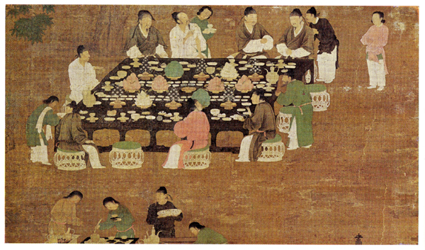

宋代《文會圖》

至於市井，在古代指城市城鎮的市場，也代表一般中下階層的平民。平民通常在市井進行買賣交易，食品是其中一類。戰國時有「伊尹（商代政治家，也被稱為中華廚祖）酒保，太公（姜太公）屠牛」之說，反映販賣酒肉可能是市井最早的飲食行業。
隨着城市發展，市場上食品種類繁多，還出現讓人點菜和休息的酒館和飯店。兩宋時期，城市改為街巷制，慢慢演變成商業街，飲食行業空前繁榮。

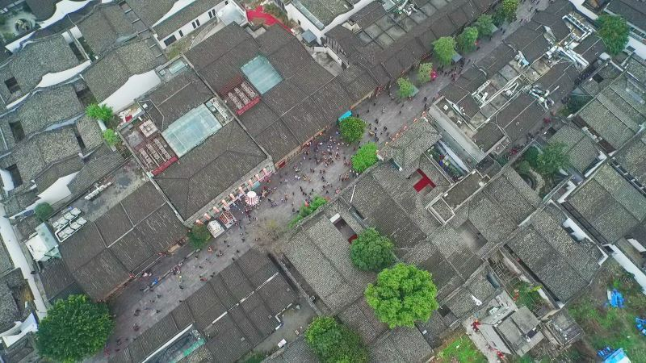
福州的三坊七巷鳥瞰圖

文人雅士的飲食觀
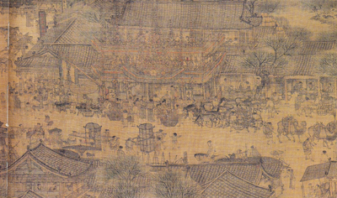
宋朝雖然是中國歷史上經濟發達、工商貿易
活躍的朝代，但是當時社會地位較高的文人一般
宣揚「清、真、簡」的飲食觀。士大夫追求飲食
「淡泊素雅」的飲食態度，例如文學家、書法家
黃庭堅的《士大夫食時五觀》說：「計功多少，
量彼來處。」指出田家耕作勞苦，桌上一粥一飯
，是經過耕種、收穫、淘洗、炊煮等許多勞動才
獲得的，因此進食前要時常思量糧食來處，不可
浪費。
《清明上河圖》反映宋代開封的都市生活

宋代市井的飲食

宋朝時，飲食活動日趨商業化，而飲食的商業化有助提高烹飪技藝，於是汴京、臨安等地出現許多飲食業名店，發展出不少名餚名饌，甚至引起宮廷的注意。宋仁宗大宴群臣時，用的是汴京飲食店的菜餚。南宋高宗是位美食家，常派太監到臨安市購買一些現做的菜餚，品嘗市井佳餚滋味。炒菜也是在宋代進入主流，成為人們常用的烹飪方法。

中國飲茶風尚發展至宋代，已成為大眾生活文化。自宋徽宗以來，多位宋朝皇帝皆愛好飲茶，民間貢茶進獻，朝廷也有賜茶禮制，將茶作為犒賞近臣及外邦的賜禮。所謂「上有好者，下必有甚焉者矣」，促使兩宋王公貴族、士大夫，下至黎民百姓，全都嗜茶愛茶，茶肆林立， 從城市到鄉村，從中原、江南至契丹、西夏、回紇等外夷之地，市井喫茶之風蓬勃發展。北宋王安石《議茶法》中更說：「夫茶之為民用，等於米鹽，不可一日以無。」
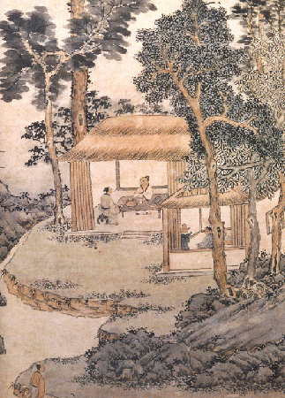

明代文徵明的《品茶圖》

明代市井的點心小吃
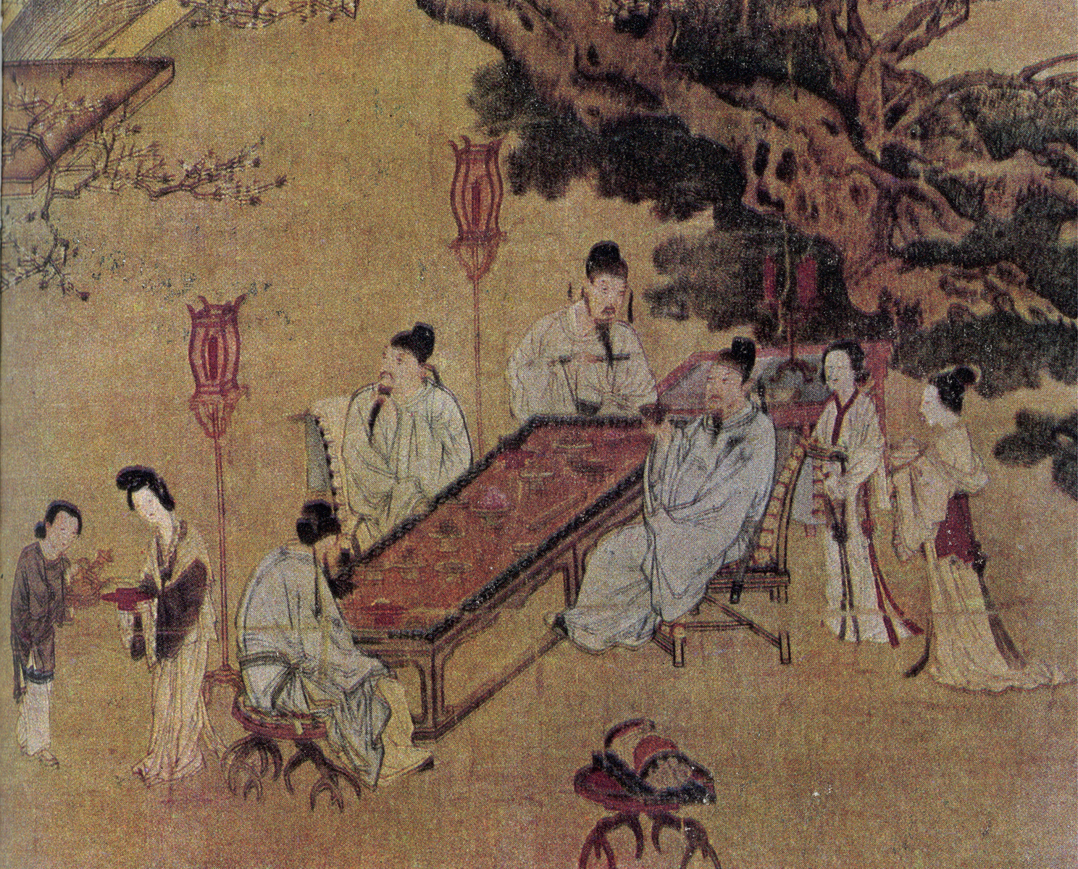
《金瓶梅》是中國一部注重細節描寫的通俗長篇小說。書中以寫北宋來描摹中晚期的明朝，內容觸及社會各階層，以及各行各業，當中飲食生活的資料尤為豐富。

書中所寫的點心雜食多達四五十種， 菜餚五十餘種，這些多是小說主角西門慶一家暴發戶的家食，同時內容也涉及到酒樓食肆的佳餚美食，以南方風味為主，帶有太湖周邊地區的食風，與南宋臨安（杭州）市肆售賣的食品很接近。

明代《春夜宴圖》

市井是商人賈販活動的場所，他們來去匆匆，小吃就能滿足他們快餐的需要。《金瓶梅》中涉及很多點心小吃，其中甜食多為糕餅，一般在喝茶時作為點心，或在匆忙中聊以充飢，或禮儀往來中作為禮品。這些小吃多是能夠當飯吃的快餐，價格也比較便宜，是大眾化的食品，直到今天，點心小吃對我們的用處，以及我們吃點心的習慣，仍大致相同，反映傳統文化一脈相承。

作者：王學泰教授（原文經過刪改）

問題
1. 以下哪一項不是古代「士大夫」所指的人？
A. 皇帝的宗室貴族。
B. 擔當官員的人。
C. 社會地位在豪門貴族以下，但在市井百姓以上的人。
D. 沒有官職，但在社會上有名聲的讀書人。
答案：A

2. 一般而言，以下哪一項不是士大夫階層的飲食文化特點？
A. 注重飲食衞生。
B. 重視進餐時的環境氣氛。
C. 主張舉行奢華的宴飲，以顯身份地位。
D. 講究菜式的味道。
答案：C

3. 以下哪一項符合宋朝文人的飲食觀？
①飲食追求簡樸、清淡。
②強調要珍惜食物。
③要親自種植自己吃的糧食。
④進餐時安排歌舞陪伴，聊以解憂。
A. ①②
B. ①②③
C. ②③④
D. 以上各項。
答案：A

4. 甚麼事情可以反映宋朝時飲茶風氣盛行？
①多位皇帝喜愛喝茶。
②皇室經常以茶作為給近臣及外邦的賞賜。
③百姓愛喝茶，認為茶好比米鹽等必需品。
④茶肆林立。
A. ①②③
B. ①②④
C. ②③④
D. 以上各項。
答案：D

5. 以下哪一項不是《金瓶梅》書中提及點心小吃的作用？
A. 在喝茶時作為點心。
B. 作為禮品互相送贈。
C. 繁忙時用以充飢。
D. 作為貢品，送給朝廷。
答案：D

詞句一分鐘
一脈相承
一脈相承是一個成語，意思是同一血統、派別世代相承流傳下來，也比喻某種思想、行為或學説之間有繼承關係。
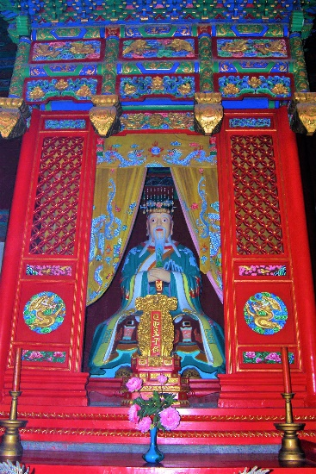

例句：孟子學說是承接孔子學說，一脈相承而有所發揮。
延伸學習
貴府的飲食生活
https://chiculture.org.hk/tc/china-five-thousand-years/2696

